**INTERAKSI MANUSIA DAN KOMPUTER**

**KELAS D**



**DISUSUN OLEH :**

Nama : Johanes Yogtan Wicaksono Raharja

NIM : 215314105

**TEKNIK INFORMATIKA**

**FAKULTAS SAINS DAN TEKNOLOGI**

**UNIVERSITAS SANATA DHARMA YOGYAKARTA**

**2022**

1. Tugas Pratikum – Kasus 1 (Pendaftaran User Pelanggan Baru)

Website : [BBTPPI - Halaman Registrasi Pelanggan (kemenperin.go.id)](https://bbtppi.kemenperin.go.id/regpelanggan)

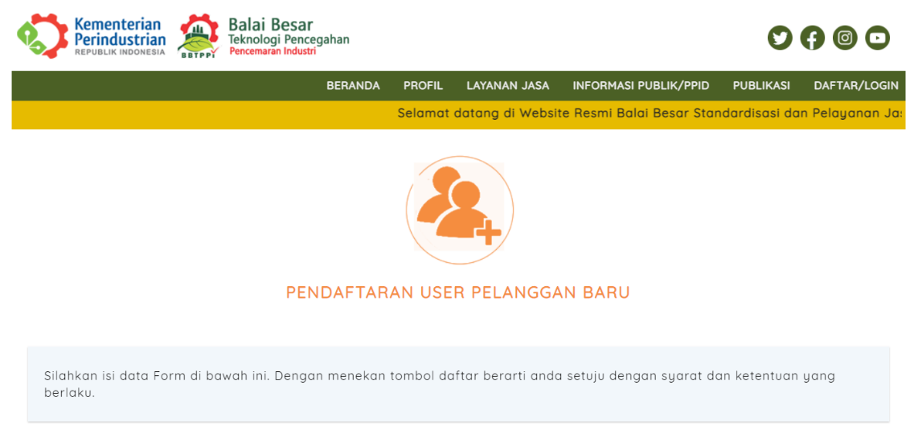

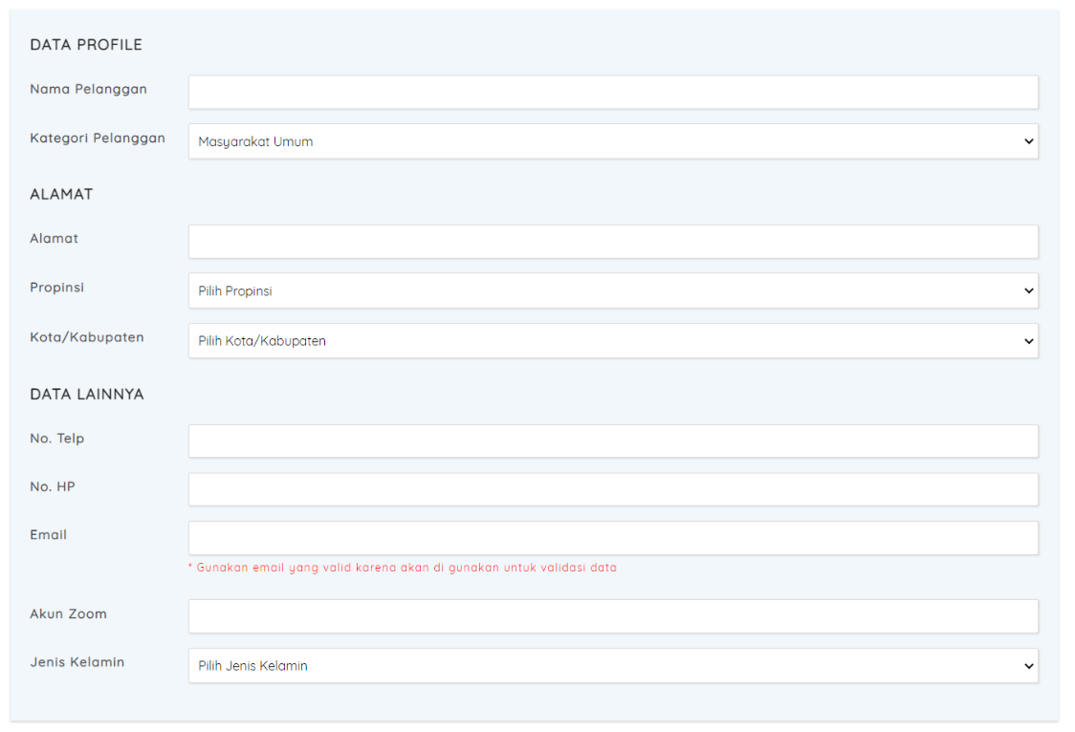

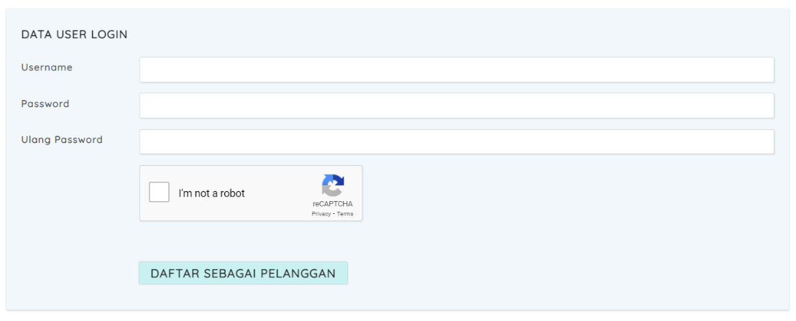

HCI Design Concepts

|  |  |  |
| --- | --- | --- |
| HCI Design Concept | Penjelasan | Contoh Gambar |
| Visability | User dapat mengerti system apa yang sedang dihadapi. Cukup memenuhi, ketika user lupa input data, system memberi informasi apa yang sedang dihadapi dan yang harus dilakukan dan juga bagian penting lainnya seperti gambar di samping. |  |
| Affordance | Obyek bagaimana seharusnya digunakan. Sudah memenuhi, icon v seperti gambar disamping sudah digunakan user pada umumnya, karena ketika kita menekan icon tersebut akan muncul pop up pilihan lainnya dan hal tersebut sesuai |  |
| Constrains | Membatasi user agar tidak membuat kesalahan. Cukup memenuhi, user diberi tahu sebelum mengisi kalau harus menggunakan yang valid. Kekurangannya system tidak langsung memberi pop up kesalahannya supaya user tidak membuat kesalahan seperti gambar memasukkan nomor telepon disamping. |  |
| Mapping | Hubungan antar objek. Saya disini tidak menemukan kumpulan kemungkinan hubungannya |  |
| Causality | Sesuatu yang terjadi akibat tindakan user. Sudah memenuhi, saya tidak menemukan crush pada formulir pendaftaran ini. |  |
| Transfer Effect | System yang lama ke yang baru. Sudah memenuhi, karena formulir pendaftaran online pada umumnya seperti ini, jadi user dapat dengan mudah menggunakannya |  |
| Idioms | Simbol/lambang yang diterima umum. Sudah memenuhi, kita dapat melihat symbol warna pada gambar disamping seperti warna biru yang artinya untuk “melanjutkan” dan merah untuk “hati-hati” dan penggunan warn aini umum adanya |  |
| Individual Differences | Desain biasanya selalu kompromi. Sudah memenuhi. Dalam penjelasan ini harus bertanya ke setiap user yang menggunakannya, tetapi menurut saya pribadi formulir pendaftaran ini dari segi font, colour, dan line thickness sudah memenuhi. |  |

1. Tugas Pratikum – Kasus 2 (Formulir Taman Kanak-Kanak)

